IZJAVA ŠOLE/MENTORJA
Nagradni natečaj »Migracije.Povezanost.Razvoj.«.

Podpisani/a izjavljam, da soglašam s tem, da je video izdelek dijakov, ki je nastal v sklopu nagradnega natečaja »Migracije.Povezanost.Razvoj.«, lahko javno objavljen.

PROSIMO, DA IZPOLNITE OBRAZEC S TISKANIMI ČRKAMI:
Srednja šola (ime in naslov):..............................................................................................................
Razred: …………………………………………………………………….
Število sodelujočih dijakov:……………………………………….
Ime in priimek mentorja/ice: .............................................................................................................
Kontakt (e-mail in/ali telefonska številka) za obveščanje o rezultatih natečaja:…………………………….
………………………………………………………………………………………………………………………………………………………
Podpis profesorja/ice:.........................................................................................................................
Kraj:.....................................................................................................................................................
Datum:................................................................................................................................................

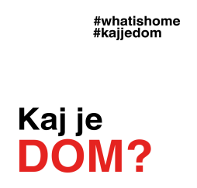
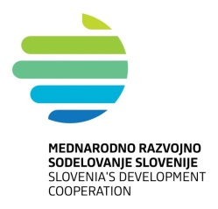

Nagradni natečaj je nastal v sklopu 3-letnega projekta MIND, ki ga sofinancirata Evropska unija in Ministrstvo za zunanje zadeve RS, preko katerega si 12 partnerskih organizacij Karitas iz 11 evropskih držav prizadeva za povečanje ozaveščenosti javnosti o povezanosti migracij z globalnim razvojem (vzroki za migracije), spodbuja k sprejemanju ljudi iz drugih kultur in okolij, ozavešča o pomenu aktivne vloge migrantov pri soustvarjanju razvoja v gostujočih in izvornih državah ter spodbuja k uresničevanju Ciljev trajnostnega razvoja. Izražena mnenja ne predstavljajo uradnega stališča EU in Vlade RS.

